
Proposta Nº: | 961671
Cliente: | T11024 - INDT INSTITUTO DE DESENVOLVIMENTO TECNOLOGICO
Gerente Responsável: | T11808-JORGE SARKIS, T13307-ELOISE CHRISTINE SOUZA LINS
Executivo de AR: | T12824-ENER FREDES LAVAREDA CARNEIRO, T13228-IRIO PASDIORA JUNIOR
Arquiteto de Solução: | T08313-JULIO CESAR GUERATO, T08570-WAGNER RAMOS FOLCO
Data de emissão: | 09/05/2018
Segmento: | SERVICOS
Oportunidade de venda: | AADHV4
Unidade TOTVS: | TNT104-TOTVS AMAZONAS

Proposta Comercial
Serviços de Implantação – Integração PROTHEUS x INTELLIPO

De um lado, TOTVS AMAZONAS, pessoa jurídica de direito privado, inscrita no CNPJ/MF sob nº 03101944000143, com sede na R C CASTELO BRANCO, 10 CONJ.JARDIM YOLANDA, MANAUS - AM, CEP 69055100, neste ato representada de acordo com seu estatuto social, doravante denominada “TOTVS”, e, de outro lado, CLIENTE INDT INSTITUTO DE DESENVOLVIMENTO TECNOLOGICO, com sede na cidade de MANAUS, AV GOVERNADOR DANILO AREOSA, 1170, CEP 69075-351 Estado de AM, inscrito no CNPJ/MF sob n.º 04.802.134/0002-68, Inscrição Estadual n.º ISENTO, Inscrição Municipal n.º , Telefone 092 - 21261007, Contato , e-mail , endereço de cobrança AV GOVERNADOR DANILO DE MATOS AREOSA 1170 - DISTRITO INDUSTRIAL, MANAUS - AM, 69075-351, neste ato representada de acordo com seu contrato social, doravante denominada “CLIENTE”.


1 - Definições
1.2 - Escopo

1.2.1 - Escopo do Serviço
Abrangência:

Esse projeto tem a finalidade de propor funcionalidades do SOFTWARE que atendam a requisitos básicos das diretrizes do escopo a seguir.

Além disso, algumas ferramentas e recursos nativos do SOFTWARE são sugeridos, visando garantir ao cliente o máximo aproveitamento das informações e das capacidades de seus usuários.

Macro escopo:

O projeto INDT INSTITUTO DE DESENVOLVIMENTO TECNOLOGICO será desenvolvido tendo como base os módulos padrões da família SOFTWARE conforme segue:

- Integração ERP Protheus com Intellipo
- Capacitação dos Usuários

PROJETO TELLESCOM INDUSTRIA E COMERCIO EM TELECOMUNICACAO EIRELI

- Quantidade de empresas que serão controladas e quantas fazem parte deste escopo? 01 - Empresa
- Quantidade de filiais que serão controladas e quantas fazem parte deste escopo? 00 - Nenhuma
- Prevê comunicação remota para acesso ao sistema? Não
- Quantidade de empresas com acesso remoto? Nenhuma
- Prevê comunicação off-line entre as empresas? Não
- A replicação das empresas será realizada pela TOTVS? Não
- Prevê interfaces com outros sistemas? Sim – Intellipo – através de Web Services
- Prevê a importação de dados do sistema atual? Não
- Identificou rotinas não contempladas no sistema? Sim – Processos específicos - Customizados
- Prevê treinamento dos usuários? Sim – Conforme e MIT (Metodologia Totvs de Implantação)
- Prevê acompanhamento pós implantação? Sim – 8 horas de acompanhamento.

Escopo Detalhado

Macro Fluxo – Processo de Vendas
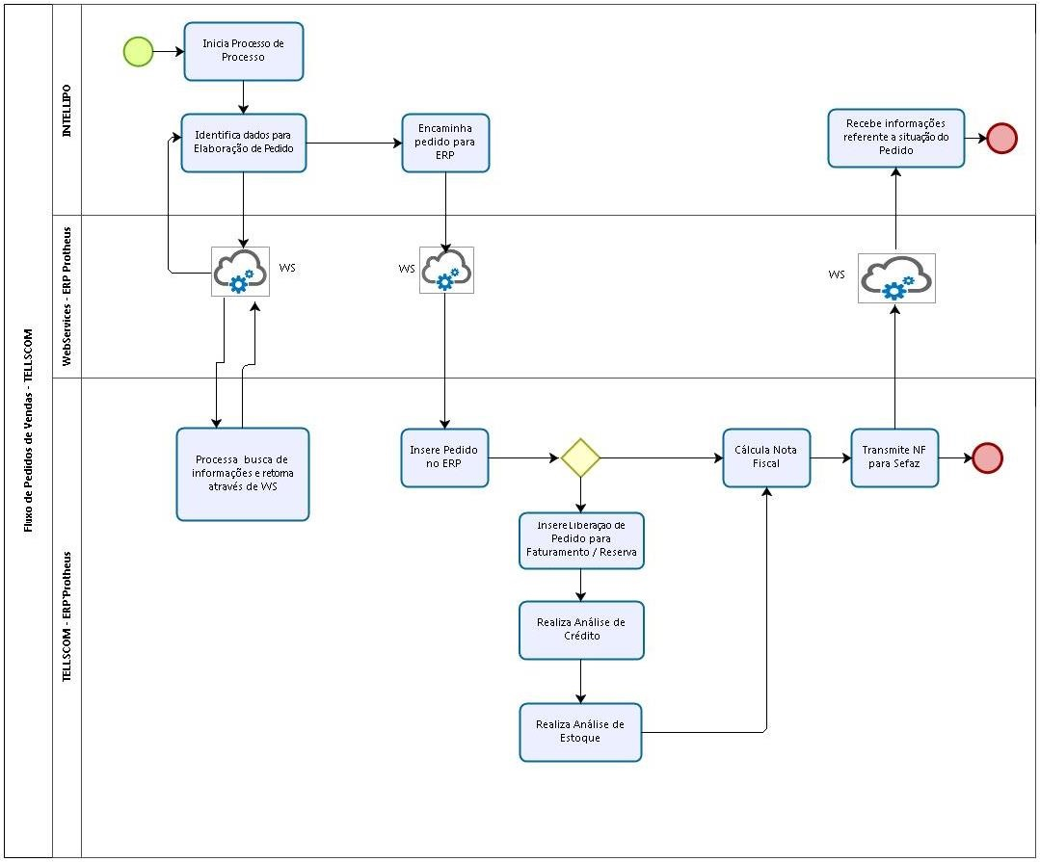

Macro Fluxo – Processo de Compras

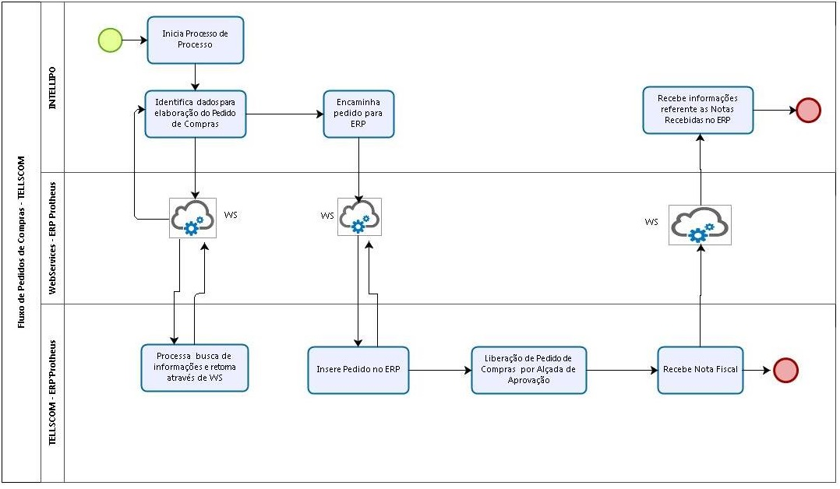

Detalhamento
- Processo de Vendas

O processo para captar o Pedido de Vendas, será iniciado no sistema Intellipo, o qual será o responsável em elaborar a interface, para iniciar o input de informações.

Para realizar a comunicação, entre o sistema Intellipo e o ERP Totvs Protheus, serão disponibilizados WebServices, os quais deveram ser consumidos pelo sistema Intellipo.

Ao concluir o Pedido de Vendas no sistema Intellipo, o mesmo deverá ser encaminhado para o ERP Totvs Protheus, o qual irá recepcionar o pedido e irá realizar todas as críticas de integridade e retornará o para o Intellipo, o número do Pedido no ERP e se o mesmo foi inserido com sucesso. Caso houver alguma inconsistência durante a inclusão do Pedido de Venda, o Web Service retornará o erro encontrado e o sistema Intellipo, deverá tratar este erro e reenviar novamente o Pedido.

Após o Pedido de Vendas ser inserido no ERP, o mesmo seguirá o fluxo padrão do ERP, passando pelo processo de Análise do Pedido recebido, Análise de Estoque, Análise de Crédito, Produção, Compras, Recebimento de Mercadorias e demais integrações do ERP.

Haverá a condição de excluir o Pedido como um todo, desde que não tenha ocorrido nenhum evento no ERP, que impeça a sua exclusão.

Para retornar o Status do Pedido de Vendas, haverá a disponibilização de um Web Services no ERP TOTVS Protheus, que deverá ser acionado a partir do sistema Intellipo e irá disponibilizar as informações:

- Status do Pedido: Aguardando Aprovação (Análise de Crédito e Estoque);
- Previsão de Entrega;
- Nota Fiscal de Venda:
  - Dados básicos – Número da Nota, Data de Emissão, Valor Total;
  - Itens faturados na Nota Fiscal;
  - Parcelas geradas.

- Processo de Compras

O processo para captar o Pedido de Compras, será iniciado no sistema Intellipo, o qual será o responsável em apurar as necessidades de compras e encaminhar ao ERP.

Para realizar a comunicação, entre o sistema Intellipo e o ERP Totvs Protheus, serão disponibilizados WebServices, os quais deveram ser consumidos pelo sistema Intellipo.

Ao concluir o Pedido de Compras no sistema Intellipo, o mesmo deverá ser encaminhado para o ERP Totvs Protheus, o qual irá recepcionar o pedido e irá realizar todas as críticas de integridade e retornará o para o Intellipo, o número do Pedido no ERP e se o mesmo foi inserido com sucesso. Caso houver alguma inconsistência durante a inclusão do Pedido de Compras, o Web Service retornará o erro encontrado e o sistema Intellipo, deverá tratar este erro e reenviar novamente o Pedido.

Após o Pedido de Compras ser inserido no ERP, o mesmo seguirá o fluxo padrão do ERP, passando pelo processo de Liberação, Recebimento de Mercadorias e demais integrações.

Haverá a condição de excluir o Pedido como um todo, desde que não tenha ocorrido nenhum evento no ERP, que impeça a sua exclusão.

Para retornar o Status de recebimento do pedido, haverá a disponibilização de um Web Services no ERP TOTVS Protheus, que deverá ser acionado a partir do sistema Intellipo e irá disponibilizar as informações:

- Nota Fiscal de Compras
  - Dados básicos – Número da Nota, Data de Emissão, Valor Total;
  - Itens recebidos na Nota Fiscal;
  - Número do Pedido e Item do pedido recebido;
  - Parcelas geradas.

- Web Services a serem desenvolvidos no ERP Totvs Protheus para Integração com sistema Intellipo

- Pesquisa de Clientes
- Pesquisa de Transportadoras
- Pesquisa da Tabela de Preços vinculada ao cliente
- Pesquisa de Condições de Pagamento
- Pesquisa do Cadastro de Produtos
- Pesquisa da Estrutura de Produtos (BOM)
- Pesquisa do Saldo disponível em estoque
- Inclusão de Pedido de Vendas
- Exclusão de Pedido de Vendas
- Retorno do Número do Pedido de Vendas
- Retorno do Status do Pedido de Vendas (Status, Previsão de Entrega, Notas Emitidas)
- Liberação de Pedidos de Vendas para Faturamento
- Inclusão de Pedido de Compras
- Exclusão de Pedido de Compras
- Retorno do Número do Pedido de Compras
- Retorno das Notas Fiscais recebidas referentes ao Pedido de Compras

Premissas
- A presente proposta considera o desenvolvimento conforme detalhado no item “Escopo Detalhado”;

- Toda a execução desta proposta, ocorrerá de forma remota, através de canal de comunicação a ser definido durante a execução do projeto;

- Após a conclusão do projeto, todos os fontes desenvolvidos, serão entregues ao cliente, e será de responsabilidade do cliente, realizar a guarda, manutenção e melhorias nos fontes;

- A presente proposta, considera 32 horas adicionais, as quais poderão ser utilizadas para itens complementares dentro deste projeto ou como saldo de Banco de Horas para qualquer outra atividade sem escopo definido. Caso estas horas não forem suficientes, deverá ser contratada uma proposta de serviços complementar;

- A presente proposta, considera 56 horas referente a capacitação de usuários;

- Qualquer solicitação fora do escopo deste projeto, deverá ser tratada através de uma proposta de serviços complementar;

1.3 Metodologia

1.3.1 MIT - Metodologia de Implantação TOTVS

A MIT – Metodologia de implementação TOTVS é um conjunto de boas práticas em gerenciamento de projetos TOTVS que tem como objetivo, difundir a utilização de templates e regras a fim de suportar o time de projeto na qualidade da entrega dos projetos. Possui um framework estruturado em seis frentes, conforme figura abaixo:

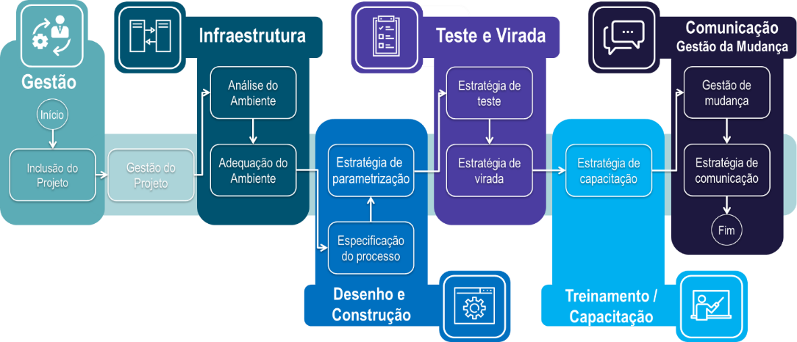

Cada frente do framework, possui um conjunto de atividades e documentos específicos que guiam a entrega do projeto. A frente de Gestão busca garantir que o projeto progrida conforme o planejado, além de fornecer visões de diversos aspectos para mitigação de riscos. A frente Infraestrutura, se contemplada no escopo, apoia na avaliação e restruturação do ambiente do cliente. Já na frente Desenho e Construção, tem a finalidade de suportar as atividades de levantamento dos requisitos para implementação das regras de negócio do cliente. Na frente seguinte, Testes e Virada, é validado se as regras de negócio mapeadas na frente anterior estão aferidas. A frente de Treinamento/Capacitação deve assegurar que os usuários se tornem aptos no uso do sistema dentro de suas atividades de negócio, conforme estratégia definida. Por último, na frente de Comunicação e Gestão de Mudanças, deve ser utilizada durante o projeto, a fim de definir uma abordagem da comunicação, provendo as informações necessárias aos envolvidos e interessados.

2 - Premissas Técnicas
2.1 - Premissas Técnicas

- Não está considerado nessa proposta tratamento para base de dados com data anterior a implementação do sistema.
- Para comunicação entre sistemas TOTVS, através de troca de arquivos, estão sendo considerados os layouts padrão TOTVS.
- O CLIENTE é o responsável por extrair, transformar e preparar os dados dos sistemas legados de acordo com os layouts de carga definidos pela TOTVS. Eventuais tratamentos desses dados ou cadastros adicionais são responsabilidade do CLIENTE.
- Não está prevista nesta proposta a migração de dados históricos.
- As informações/regras referentes ao suporte TOTVS estão no Guia de Relacionamento e Suporte TOTVS, disponível no Portal da TOTVS (https://suporte.totvs.com/portal ).
- As informações técnicas dos produtos TOTVS estão disponíveis em http://tdn.totvs.com

2.2 - Premissas Gerais
- Caso haja a necessidade da criação de um Comitê Executivo para acompanhamento do Projeto, fica certo e ajustado entre as partes que tal comitê será formado e devidamente formalizado, conjuntamente entre as partes, no início do Projeto. Esse comitê deverá estar disponível para as validações estratégicas durante todas as fases do cronograma. As agendas de trabalho dos profissionais do CLIENTE serão planejadas no início da prestação do serviço e confirmadas periodicamente.
- Após a aprovação do cronograma, durante a fase de planejamento, a TOTVS informará os recursos do CLIENTE que deverão ser envolvidos em cada fase do Projeto.
- A presente proposta não contempla suporte de consultores TOTVS após o período de operação assistida contratada e descrita em cronograma, se aplicável.
- O projeto será realizado no horário das 9h ás 18h em dias úteis, calendário base da cidade do São Paulo, salvo negociado antecipadamente com a equipe de projeto.
- O CLIENTE declara-se ciente de que a instalação da solução será feita somente no Brasil em idioma Português, assim como toda a documentação gerada.
- No caso de necessidade de licenças adicionais ou modificação do modelo de licenças já adquirido, deverá ser tratado em negociação à parte.

3 - Valores e Condições de Pagamento
3.1 - Investimento
Investimento do Cliente
Descrição | Total
Serviços de Implantação | R$ 108.515,60
*Líquidos de Impostos.

3.2 - Condições de Pagamento
Condições de Pagamento
Valor da Parcela | Vencimento
R$ 108.516,60 + IMPOSTOS | 30/60/90/120 DIAS  A partir da Proposta Comercial Assinada
*Líquidos de Impostos.

4 - Condições Gerais

- Tributos: Os valores descritos nessa Proposta são líquidos e deverão ser acrescidos de todos os impostos, taxas, contribuições e encargos incidentes, direta e indiretamente, quando da emissão da nota fiscal respectiva, devendo tais tributos serem arcados pelo CLIENTE.
  - As retenções na fonte de responsabilidade do CLIENTE devem ser realizadas conforme legislação fiscal vigente.
  - A criação de novos tributos ou a modificação dos existentes, a alteração de alíquotas, ou novas interpretações pelas autoridades fiscais quanto à arrecadação de tributos serão refletidas de forma automática sobre o valor a ser faturado pela TOTVS ao CLIENTE, mantendo-se o valor líquido contratado.
  - Caso os custos da TOTVS se elevem em razão de (i) qualquer mudança relevante no mercado e/ou na situação econômica do país; (ii) qualquer medida econômica que venha a causar desvalorização ou desatualização dos preços pactuados; e/ou (iii) alterações nas leis, regulamentos, regras ou ordens aplicáveis, as Partes concordam desde já na revisão automática dos valores pactuados, de forma a manter o equilíbrio econômico e financeiro do contrato.
  - Os tributos devidos pelo CLIENTE pela Plataforma TOTVS devem ser quitados impreterivelmente na primeira parcela.
- Serviços não relacionados nessa proposta serão de responsabilidade do CLIENTE ou poderão ser adquiridos da TOTVS, caso a TOTVS disponibilize tal serviço, mediante solicitação de proposta complementar.
- O faturamento desta Proposta pode ser feito pela TOTVS matriz ou qualquer uma das filiais do CNPJ contratado.
- O projeto será realizado na sede do CLIENTE, no endereço AV GOVERNADOR DANILO AREOSA, 1170. Dessa forma, as despesas com viagens, passagens aéreas, táxi, combustível, pedágios, traslados, refeições, lavanderia e hospedagem dos profissionais envolvidos no projeto serão de responsabilidade do CLIENTE e serão pagas diretamente ou reembolsadas à TOTVS, de acordo com as regras e parâmetros da política de viagens TOTVS que serão oportunamente informadas ao CLIENTE. Os valores referentes às tais despesas não estão contemplados no valor desta proposta.
- Quando a TOTVS designar para a prestação de serviços profissionais pertencentes à TOTVS ou a uma de suas Unidades situada na mesma localidade do CLIENTE serão cobradas horas de traslado destes profissionais, nos termos deste contrato, conforme tabela de preços vigentes. O traslado é cobrado com base no valor da hora de trabalho do profissional envolvido no serviço multiplicado pelo número de horas efetivamente despendidas para percorrer a distância entre a TOTVS ou a Unidade pertencente à Rede de Distribuição TOTVS e o CLIENTE.

5 - Declaração do Cliente

O CLIENTE declara que reviu os termos e condições dessa proposta e concorda que esses termos regerão esta contratação.
A presente Proposta é válida até 08/06/2018.

Manaus, 09 de Maio de 2018.

ASSINATURAS DOS REPRESENTANTES LEGAIS
PELO CLIENTE INDT INSTITUTO DE DESENVOLVIMENTO TECNOLOGICO,  Ass.:____________________________  Nome:……………………………………………  Cargo:…………………………………………...  RG:……………………………………………...  Ass.:_______________________________  Nome:……………………………………………  Cargo:…………………………………………...  RG:……………………………………….......... | TOTVS  Ass.:___________________________  Nome:………………………………………….  Cargo:…………………………………………. RG:………………………………………….....  Ass.:______________________________  Nome:………………………………………….  Cargo:…………………………………………. RG:…………………………………………….

“Obrigado por escolher a TOTVS! Ao adquirir as nossas soluções você também apoia o IOS – Instituto da Oportunidade Social, uma Organização Social que, desde 1998, transforma a vida de milhares de jovens e pessoas com deficiência por meio da capacitação gratuita em tecnologia e apoio no acesso ao mercado de trabalho. Apresente o IOS para o RH da sua empresa! O IOS indica gratuitamente seus alunos para atuarem em empresas do ecossistema TOTVS, potencializando os programas de Aprendizagem e Diversidade dos seus parceiros. Acesse www.ios.org.br e conheça mais sobre os resultados da causa social mantida pela TOTVS e veja como colaborar com os projetos desenvolvidos pelo Instituto! ”
TESTEMUNHAS
PELO CLIENTE INDT INSTITUTO DE DESENVOLVIMENTO TECNOLOGICO,  Ass.:____________________________  Nome:……………………………………………  Cargo:…………………………………………...  RG:……………………………………………...  Ass.:_______________________________  Nome:……………………………………………  Cargo:…………………………………………...  RG:……………………………………….......... | TOTVS  Ass.:___________________________  Nome:………………………………………….  Cargo:…………………………………………. RG:………………………………………….....  Ass.:______________________________  Nome:………………………………………….  Cargo:…………………………………………. RG:…………………………………………….



